Baytarlıq preparatlarının aprobasiyası, ekspertizası, sınaqdan keçirilməsi üçün sənədlərin qəbulu və rəy verilməsi elektron xidməti üzrə

İSTİFADƏÇİ TƏLİMATI

Bu elektron xidmət üzrə müraciət etmək üçün Portalda xidmətin adı seçilməklə müvafiq forma açılmalıdır. Daha sonra istifadəçi tələb olunan məlumatları daxil etməklə “Ərizəni göndər” düyməsini seçməlidir.
Hüquqi şəxs haqqında məlumatları daxil etmək üçün şəxsin VÖEN-ini daxil etməklə onun haqqında məlumatı əldə etmək olar. Digər məlumatlar isə daxil edilməlidir.

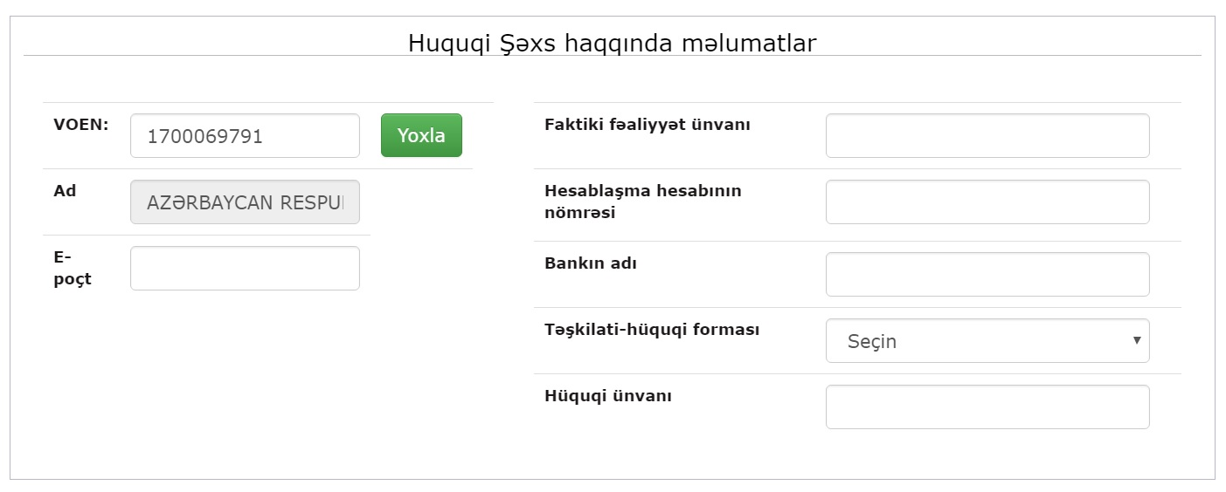

Şəxs haqqında məlumatlar daxil edildikdən sonra müraciətlə bağlı digər zəruri məlumatlar daxil edilməlidir.

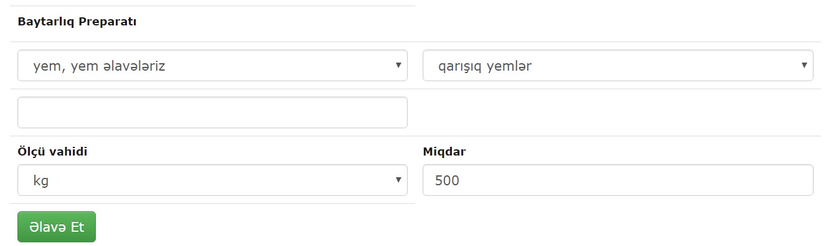

Daha sonra ərizəyə əlavə ediləcək sənədlər seçilərək yüklənməlidir.

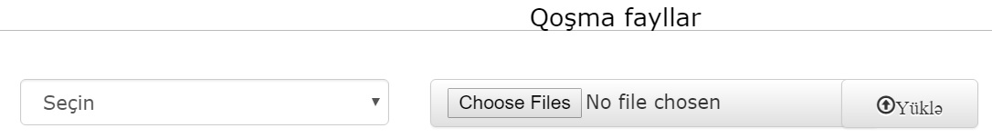

Artıq müraciət göndərilmək üçün hazırdır. Bunun üçün “Ərizəni göndər” düyməsi seçilməlidir.

Bundan sonra ərizənin nömrəsi və son icra tarixinin əks edildiyi bir bildiriş ekrana gələcəkdir.

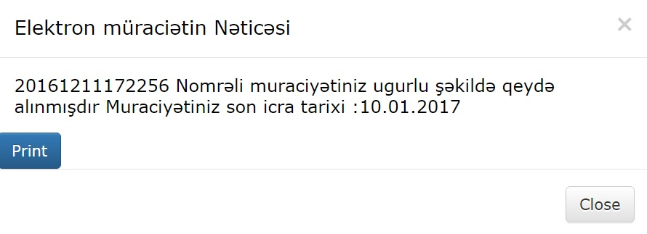

Bu bildirişi çap edə bilərsiniz. Eyni zamanda bildiriş sizin daxil etdiyiniz elektron poçt ünvanınıza avtomatik olaraq göndəriləcəkdir.
Beləliklə sizin elektron müraciətiniz qəbul olunur.

